УДК 621

ЕКОНОМІЧНА ЕФЕКТИВНІСТЬ ВПРОВАДЖЕННЯ ЕЛЕКТРИЧНИХ ТЕПЛОГЕНЕРАТОРІВ
У ТВАРИННИЦЬКИХ КОМПЛЕКСАХ

Т.О. Євтухова¹, О.Є. Маляренко², Ю.І. Дзюбан³
^{1,2,3}Інститут загальної енергетики НАН України,
вул. Антоновича, 172, м. Київ, 03150, Україна,
тел.: (044) 294-67-25,
¹e-mail: tatyana.eutykhova@gmail.com
²e-mail: malyarenlena@gmail.com
³e-mail: 1809yra@gmail.com

Дослідження присвячене економічному обґрунтуванню доцільності впровадження систем автономного енергозабезпечення тваринницьких комплексів в умовах «зеленого» переходу. Досліджено вплив тарифу на електроенергію на термін окупності іноваційних проєктів з впровадження електричних теплогенераторів та обгрунтувння доцільності заміщення електричних бойлерів теплонасосними установками на холодоагенті пропан. Виявлено, що впровадження теплонасосних установок для гарячого водопостачння тваринницьких комплексів сприяє значній економії електроенергії у порівнянні із використанням традиційних бойлерів. Підвищення тарифу на електроенергію зменшує термін окупності проєкта. Збільшення обсягу допоміжних витрат незначно впливає на термін окупності проєкту.
Ключові слова: електричні теплогенератори, термін окупності, тариф, електрична енергія.

ECONOMIC EFFICIENCY OF IMPLEMENTING ELECTRIC HEAT GENERATORS IN LIVESTOCK COMPLEXES

T.O. Eutukhova ¹, O.Ye. Maliarenko², Yu. I. Dzyuban³
^{1,2,3}General Energy Institute Of National Academy Of Sciences Of Ukraine,
172 Antonovycha str., Kyiv, Ukraine, 03150
phone: (044) 294-67-25,
¹e-mail: tatyana.eutykhova@gmail.com
²e-mail: malyarenlena@gmail.com
³e-mail: 1809yra@gmail.com

The study is devoted to the economic justification of the feasibility of implementing autonomous energy supply systems for livestock complexes in the conditions of the "green" transition. The impact of the electricity tariff on the payback period of innovative projects for the implementation of electric heat generators and the justification of the feasibility of replacing electric boilers with heat pump units using propane as a refrigerant were investigated. It was found that the implementation of heat pump units for hot water supply of livestock complexes contributes to significant savings in electricity compared to the use of traditional boilers. An increase in the electricity tariff reduces the payback period of the project. An increase in the volume of auxiliary costs has a slight effect on the payback period of the project.
Key words: electric heat generators, payback period, tariff, electric energy.
ORCID: ¹0000-0003-4778-2479; ²0000-0001-5882-916X; ³0009-0006-4585-7835.
Ефективний розвиток тваринницьких комплексів напряму залежить від систем їх енергозабезпечення. Значні витрати на покупні енергоносії, використання викопних видів палива, що сприяє негативному впливу на навколишнє середовище вимагають пошуку більш ефективних рішень щодо енергозабезпечення, дослідження доцільності впровадження відновлюваних джерел енергії, зокрема теплонасосних установок. Тваринницькі комплекси споживають значну кількість гарячої води на технологічні потреби. ЇЇ виробництво зазвичай здійснюється по місцю споживання гарячої води від газових, твердопаливних котлів, електричних бойлерів. В даній роботі розглянуто підвищення ефективності системи електричного теплозабезпечення молочної ферми, в якій електричний бойлер потужністю 24 кВт був заміщений теплонасосною установкою «повітря-вода» на холодоагенті пропан R 290 потужністю 19 кВт. Технологічний регламент по температурі теплоносія дотримано [1,2].
Встановлення теплонасосної установки типу «повітря-вода» є значною інвестицією, вартість проєкту 660473 грн, тому важливо оцінити, за який час вона окупиться за різних умов. Ключовим фактором впливу на економічну ефективність є тариф на електроенергію. Нижче наведено розрахунки терміну окупності системи електричного теплозабезпечення при річній економії споживання електричної енергії 52 853 кВт·год (зниження споживання за рахунок заміщення електричного бойлера теплонасосною установкою) для різних тарифів від 3,50 до 9,50 грн/кВт·год, що враховує українські та європейські реалії.
У таблиці подано розрахунок термінів окупності іноваційного проєкту за мінімальних (10 тис. грн/рік) та максимальних (30 тис. грн/рік) допоміжних витрат (обслуговування та амортизація), а також відсотковий вплив цих витрат на валовий річний економічний ефект.
Таблиця – Розрахунок терміну окупності іноваційного проєкту за різних варіантів тарифу на електричну енергію
Тариф (грн/кВт·год) | Термін окупності  (10 тис.), років | Вплив (допоміжних витрат)  (10 тис.), % | Термін окупності (30 тис.), років | Вплив (допоміжних витрат)  (30 тис.), %
3,5 | 3,7 | 5,4 | 4,2 | 16,2
4,2 | 3,1 | 4,5 | 3,4 | 13,5
5,0 | 2,6 | 3,8 | 2,8 | 11,4
6,0 | 2,1 | 3,2 | 2,3 | 9,5
7,25 | 1,7 | 2,6 | 1,8 | 7,8
9,5 | 1,3 | 2,0 | 1,4 | 6,0

На графіку зображено тенденції зміни терміну окупності залежно від тарифу електроенергії за двох рівнів допоміжних витрат.
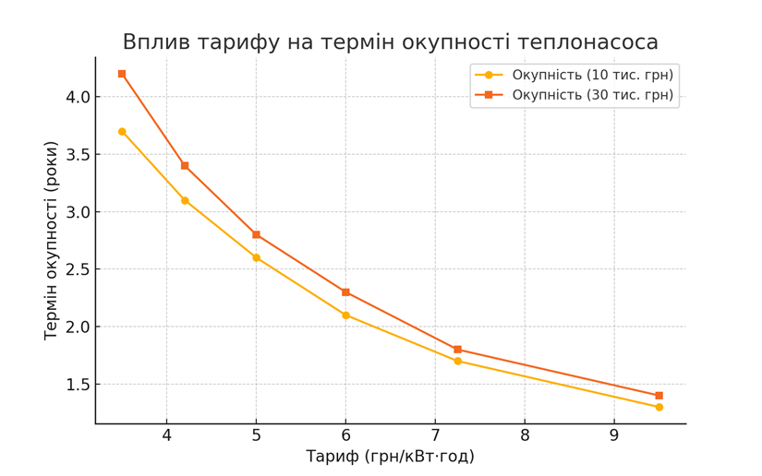
У європейських країнах, таких як Німеччина, тарифи перевищують 9 грн/кВт·год. Це пояснює широке впровадження теплонасосних установок: термін окупності за таких умов становить лише 1,3–1,4 року. Навіть за українських умов, при тарифах від 4 до 6 грн/кВт·год, термін окупності лишається економічно доцільним (від 2 до 3 років).
ПОСИЛАННЯ
- Робимо клімат правильно. Опалення, охолодження та гаряча вода з мінімальними витратами та без шкоди для навколишнього середовища. https://hajster.com (дата звернення: 18, Квітень 2025).
- Власенко В.В., Семко Т.В., Шаблій Л.М., Лавицький В.П. Технологія молока та молочних продуктів : навчальний посібник. Вінниця:ТОВ «Нілан-ЛТД», 2015. 330 с. ISBN ISBN 978-617-7212-72-9.Ghiani E. et.al. (2019), Planning of a smart local energy community: the case of Berchidda Municipality (Italy), Energies, 12, (24):4629, December 2019

